LAPORAN

WORKSHOP SISTEM INFORMASI
WEBSERVER(TIF330805)

SEMESTER III



TUGAS PRAKTIKUM
ACARA 14
NAMA:
ARSHINTA PUJA AULIA

NIM:
E41250656

PROGRAM STUDI DILUAR KAMPUS UTAMA (PSDKU)
TEKNIK INFORMATIKA KAB. NGANJUK
JURUSAN TEKNOLOGI INFORMASI
POLITEKNIK NEGERI JEMBER
TAHUN 2026

ACARA 14 SECURITY, EXCEPTION, LOGGING, PRG, DAN INTEGRASI CRUD LENGKAP

14. 1 Latar Belakang
Dalam pengembangan aplikasi web, keamanan dan penanganan kesalahan perlu diperhatikan agar sistem berjalan dengan baik. Input pengguna harus divalidasi dan query database perlu dilindungi dari SQL Injection. Selain itu, diperlukan pencatatan error serta mekanisme pengalihan halaman untuk mencegah data terkirim berulang kali.

14. 2 Tujuan
- Menerapkan keamanan dan validasi input pada aplikasi web.
- Memahami penggunaan Exception Handling dan Logging.
- Menerapkan pola Post/Redirect/Get (PRG).
- Mengintegrasikan fitur CRUD mahasiswa dengan database MySQL.

14. 3 Hasil Praktik
14.3.1 Database penambahan kolom email
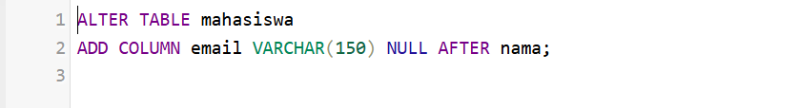
14.3.2 Kode Logger.php

<?php

class Logger
{
public static function error(Throwable $e): void
{
$logDirectory = dirname(__DIR__, 2) . '/storage/logs';
$logFile = $logDirectory . '/app.log';

if (!is_dir($logDirectory)) {
mkdir($logDirectory, 0755, true);
}

$message = sprintf(
"[%s] ERROR: %s in %s:%d%s",
date('Y-m-d H:i:s'),
$e->getMessage(),
$e->getFile(),
$e->getLine(),
PHP_EOL
);

error_log($message, 3, $logFile);
}
}

14.3.3 Kode MahasiswaService.php

<?php

require_once __DIR__ . '/../Models/MahasiswaRepository.php';
require_once __DIR__ . '/../Core/Logger.php';

class MahasiswaService
{
private $repository;

public function __construct(MahasiswaRepository $repository)
{
$this->repository = $repository;
}

private function validate($data, $excludeId = null)
{
$errors = [];

$nim = trim((string) ($data['nim'] ?? ''));
$nama = trim((string) ($data['nama'] ?? ''));
$email = trim((string) ($data['email'] ?? ''));
$status = strtolower(trim((string) ($data['status'] ?? '')));

// Validasi NIM
if ($nim === '') {
$errors[] = 'NIM wajib diisi.';
} elseif (!ctype_digit($nim)) {
$errors[] = 'NIM harus berupa angka.';
} elseif ($this->repository->nimExists($nim, $excludeId)) {
$errors[] = 'NIM sudah digunakan mahasiswa lain.';
}

// Validasi nama
if ($nama === '') {
$errors[] = 'Nama mahasiswa wajib diisi.';
} elseif (mb_strlen($nama) > 100) {
$errors[] = 'Nama mahasiswa maksimal 100 karakter.';
}

// Validasi email (opsional)
if ($email !== '') {
if (!filter_var($email, FILTER_VALIDATE_EMAIL)) {
$errors[] = 'Format email tidak valid.';
} elseif (strlen($email) > 150) {
$errors[] = 'Email maksimal 150 karakter.';
}
}

// Validasi status
if (!in_array($status, ['aktif', 'cuti', 'lulus'], true)) {
$errors[] = 'Status mahasiswa tidak valid.';
}

// Validasi program studi
$prodiId = $data['prodi_id'] ?? null;

if ($prodiId !== null && $prodiId !== '') {
if (
!ctype_digit((string) $prodiId) ||
(int) $prodiId <= 0 ||
!$this->repository->prodiExists((int) $prodiId)
) {
$errors[] = 'Program studi tidak valid.';
}
} else {
$namaProdi = trim((string) ($data['prodi'] ?? ''));
$prodiValid = false;

foreach ($this->repository->prodiList() as $prodi) {
if (
($prodi['nama'] ?? '') === $namaProdi &&
$namaProdi !== ''
) {
$prodiValid = true;
break;
}
}

if (!$prodiValid) {
$errors[] = 'Program studi wajib dipilih.';
}
}

// Validasi angkatan
$angkatan = trim((string) ($data['angkatan'] ?? ''));

if (
$angkatan === '' ||
!ctype_digit($angkatan) ||
(int) $angkatan < 1901 ||
(int) $angkatan > 2155
) {
$errors[] = 'Angkatan wajib diisi dengan tahun yang valid.';
}

// Validasi dosen pembimbing
$dosenId = trim((string) ($data['dosen_id'] ?? ''));

if ($dosenId === '') {
$errors[] = 'Dosen pembimbing wajib dipilih.';
} elseif (
!ctype_digit($dosenId) ||
(int) $dosenId <= 0
) {
$errors[] = 'Dosen ID tidak valid.';
} elseif (!$this->repository->dosenExists((int) $dosenId)) {
$errors[] = 'Dosen yang dipilih tidak terdaftar.';
}

return $errors;
}

// Menambahkan mahasiswa
public function create($data)
{
try {
$errors = $this->validate($data);

if (!empty($errors)) {
return [
'success' => false,
'errors' => $errors
];
}

$success = $this->repository->create($data);

return [
'success' => $success,
'errors' => $success
? []
: ['Data mahasiswa gagal disimpan.']
];
} catch (Throwable $e) {
Logger::error($e);

return [
'success' => false,
'errors' => [
'Data gagal disimpan. Periksa kembali data yang dimasukkan.'
]
];
}
}

// Memperbarui mahasiswa
public function update($id, $data)
{
try {
$id = (int) $id;

if ($id <= 0 || !$this->repository->find($id)) {
return [
'success' => false,
'errors' => ['Data mahasiswa tidak ditemukan.']
];
}

$errors = $this->validate($data, $id);

if (!empty($errors)) {
return [
'success' => false,
'errors' => $errors
];
}

$success = $this->repository->update($id, $data);

return [
'success' => $success,
'errors' => $success
? []
: ['Data mahasiswa gagal diperbarui.']
];
} catch (Throwable $e) {
Logger::error($e);

return [
'success' => false,
'errors' => ['Data mahasiswa gagal diperbarui.']
];
}
}

// Menghapus mahasiswa
public function delete($id)
{
try {
$id = (int) $id;

if ($id <= 0 || !$this->repository->find($id)) {
return [
'success' => false,
'errors' => ['Data mahasiswa tidak ditemukan.']
];
}

$success = $this->repository->delete($id);

return [
'success' => $success,
'errors' => $success
? []
: ['Data mahasiswa gagal dihapus.']
];
} catch (Throwable $e) {
Logger::error($e);

return [
'success' => false,
'errors' => ['Data mahasiswa gagal dihapus.']
];
}
}
}

14.3. 4 Hasil
- Tampilan data mahasiswa
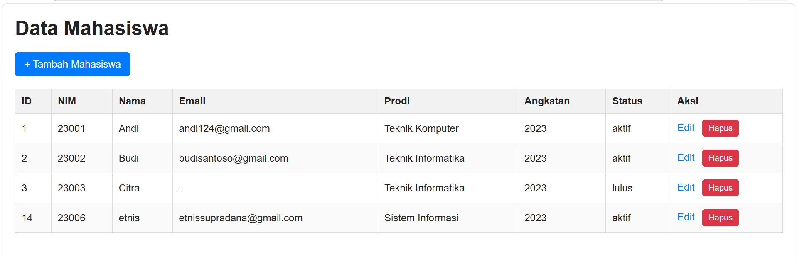

- Validasi email yang tidak valid
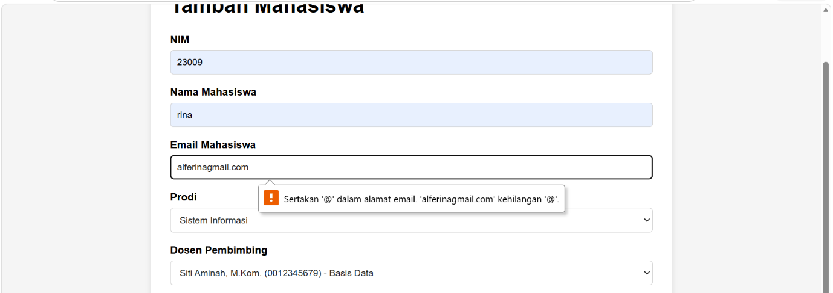

14. 4 Pembahasan
Praktikum ini berfokus pada peningkatan keamanan dan keandalan aplikasi Sistem Informasi Akademik. Validasi dilakukan untuk memeriksa data mahasiswa, seperti NIM, nama, dan email. Prepared Statement digunakan agar input pengguna tidak langsung digabungkan ke dalam query SQL.
Selain itu, Exception Handling membantu menangani kesalahan tanpa menampilkan detail teknis kepada pengguna. Logging menyimpan informasi error untuk memudahkan proses pemeriksaan, sedangkan Flash Message memberikan informasi mengenai hasil pengolahan data. Penerapan PRG juga membantu mencegah pengiriman formulir secara berulang. Seluruh fitur tersebut diterapkan bersama operasi CRUD, yaitu tambah, tampil, ubah, dan hapus data mahasiswa.

14. 5 Kesimpulan
Berdasarkan praktikum Acara 14, penerapan Security, Exception Handling, Logging, dan PRG membantu meningkatkan keamanan serta keandalan aplikasi web. Integrasi CRUD dengan MySQL juga memungkinkan pengelolaan data mahasiswa dilakukan secara lengkap. Dengan penerapan konsep tersebut, aplikasi menjadi lebih aman, terstruktur, dan mudah diperiksa ketika terjadi kesalahan.

